!!! VELJA ZA VOZNIKE TOVORNIH VOZIL !!!
od 10.9.2009 dalje
tisti voznik, ki:
je bil
VPISAN V EVIDENCO VOZNIKOV OZS in GZS
do 29.12.2006
(vpis kode za 2 leti)
je
na dan 3.8.2001
OPRAVLJAL DELO VOZNIKA
(vpis kode za 2 leti)

ima pridobljeno NACIONALNO POKLICNO KVALIFIKACIJO
voznik/voznica
do 10.9.2009
(vpis kode za 5 let)
je
ZAKLJUČILI USTREZNO SREDNJO POKLICNO IZOBRAŽEVANJE IN SI PRIDOBILI POKLIC VOZNIKA od 29.12.2006 dalje
(vpis kode za 5 let od zaključka šolanja)
ali ali

ali

se mu prizna

TEMELJNA KVALIFIKACIJA od 10.9.2009 dalje
ZAHTEVA VPIS na UPRAVNI ENOTI v VOZNIŠKO
DOVOLJENJE
do 10.9.2009
IMA

NIMA
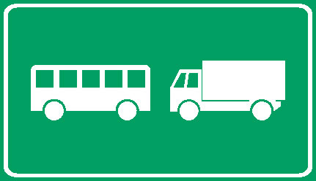

LAHKO VOZI

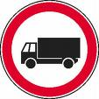
NE SME VOZITI TOVORNEGA VOZILA!

